**Czarny plecak skórzany, czyli uniwersalny i ponadczasowy styl**

**Swój styl mogłabyś określić jako ponadczasową klasykę połączoną z wygodą? Na pewno przypadnie Ci do gustu <strong>czarny plecak skórzany</strong>. Sprawdź dlaczego warto mieć go w swojej szafie!**

**Stylowy czarny plecak skórzany**

Skórzany plecak niewielkich rozmiarów to połączenie wygodny, funkcjonalności oraz stylu wpasowującego się do praktycznie każdej stylizacji.

**Dlaczego warto mieć w swojej szafie skórzany plecak?**

[Czarny plecak skórzany](https://slontorbalski.pl/plecak-skorzany-Bookpack-czarny-46138.html), to zaraz obok białej koszulki, dobrze skrojonych jeansów oraz beżowego trenczu, prawdziwa klasyka, która nigdy nie wyjdzie z mody. Sprawdzi się zarówno podczas codziennych wyjść do pracy, szkoły, czy na uczelnię. Będzie również bardzo wygodnym dodatkiem na weekendowych wyjazdach czy wieczornych wyjściach na miasto.

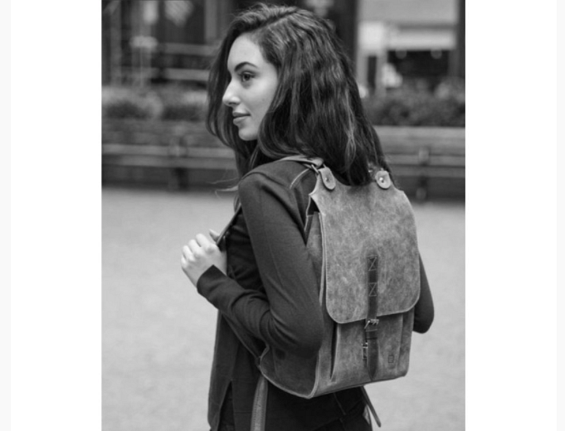

**Czarny plecak skórzany - jak wybrać odpowiedni model?**

Jak wybrać odpowiedni model skórzanego plecaka w czarnym kolorze? Po pierwsze zwróć uwagę na jego rozmiar. Powinien odpowiadać Twoim indywidualnym potrzebom. Zastanów się czy będziesz nosić w nim laptopa, a może dokumenty czy książki w formacie A4? W takim przypadku wybierz większy model. Jeśli jednak ma być zastępstwem dla torebki, czyli mieścić w sobie klucze, telefon i inne niewielkie przedmioty osobiste, możesz spokojnie postawić na o wiele mniejszy model plecaka.